ZOOLÓGICO MUNICIPAL DE MOGI MIRIM
"LUIZ GONZAGA AMOÊDO CAMPOS"

RELATÓRIO DE ATIVIDADES
DE 01 DE AGOSTO A 31 DE AGOSTO
TERMO DE COLABORAÇÃO 159/2021

Mogi Mirim/SP
Agosto/2026

RELATÓRIO DE RECEBIMENTO DE ANIMAIS SILVESTRES DO MÊS DE AGOSTO PROVENIENTES DO MUNICÍPIO MOGI MIRIM
Nº | RG | DATA DE ENTRADA | NOME POPULAR | NOME CIENTÍFICO
1 | 465 | 06/08/2026 | Gambá de orelha preta | Dideplhis aurita
2 | 466 | 10/08/2026 | Gambá de orelha branca | Didelphis albiventris
3 | 467 | 12/08/2026 | Corujinha do mato | Megascops choliba
4 | 468 | 24/08/2026 | Rolinha | Columbina talpacoti
5 | 469 | 24/08/2026 | Rolinha | Columbina talpacoti
6 | 470 | 31/08/2026 | Ouriço cacheiro | Sphigurus villosus
 | TOTAL DE ANIMAIS: 5

CLASSE | Nº DE ANIMAIS | %
Aves | 3 | 50
Mamíferos | 3 | 50
Répteis | 0 | 0
TOTAL | 6 | 100

ANIMAIS SILVESTRES PROVENIENTES DO MUNICÍPIO MOGI MIRIM QUE PERMANECEM EM PROCESSO DE REABILITAÇÃO NA ASSOCIAÇÃO MATA CILIAR
Nº | RG | DATA DE ENTRADA | NOME POPULAR | NOME CIENTÍFICO
01 | 61 | 07/04/2022 | Sagui de Tufo Preto | Callithrix penicillata
02 | 68 | 23/05/2022 | Sagui de Tufo Preto | Callithrix penicillata
03 | 72 | 23/06/2022 | Gato Mourisco | Puma yagouaroundi
04 | 87 | 23/02/2023 | Ouriço Cacheiro | Sphiggurus villosus
05 | 104 | 03/05/2023 | Jacaré do papo amarelo | Caiman latirostris
06 | 115 | 17/01/2022 | Corujinha do mato | Megascops choliba
07 | 116 | 17/01/2022 | Corujinha do mato | Megascops choliba
08 | 121 | 08/03/2023 | Urubu de cabeça Preta | Coragyps atratus
09 | 128 | 09/08/2023 | Sagui de Tufo Branco | Callithrix jacchus
10 | 139 | 09/10/2023 | Papagaio verdadeiro | Amazona aestiva
11 | 141 | 09/10/2023 | Cachorro do mato | Cerdocyon thous
12 | 156 | 11/11/2023 | Anu Preto | Crotophaga ani
13 | 187 | 11/04/2024 | Coruja burraqueira | Athene cunicularia
14 | 193 | 21/06/2024 | Bugio preto | Alouatta caraya
15 | 194 | 30/08/2023 | Bugio preto | Alouatta caraya
16 | 200 | 17/09/2024 | Carcará | Caracara plancus
17 | 252 | 17/02/2025 | Sagui de Tufo Branco | Callithrix jacchus
18 | 253 | 17/02/2025 | Sagui de Tufo Branco | Callithrix jacchus
19 | 254 | 04/10/2024 | Sagui de Tufo Preto | Callithrix penicillata
20 | 255 | 04/10/2024 | Sagui de Tufo Preto | Callithrix penicillata
21 | 259 | 10/10/2024 | Sagui de Tufo Preto | Callithrix penicillata
22 | 286 | 25/04/2025 | Ouriço Cacheiro | Sphiggurus villosus
23 | 289 | 04/05/2025 | Macaco Prego | Sapajus apella
24 | 355 | 29/10/2025 | Gato do Mato | Leopardus tigrinus
25 | 366 | 12/11/2025 | Cachorro do Mato | Cerdocyon Thous
26 | 418 | 28/01/2026 | Carcará | Caracara plancus
27 | 441 | 29/03/2026 | Gavião carijó | Rupornis magnirostris
28 | 444 | 18/04/2026 | Avante | Zenaida auriculata
29 | 449 | 15/05/2026 | Bugio preto | Alouatta caraya
30 | 466 | 10/08/2026 | Gambá de orelha branca | Didelphis albiventris
31 | 468 | 24/08/2026 | Rolinha | Columbina talpacoti
32 | 469 | 24/08/2026 | Rolinha | Columbina talpacoti
33 | 470 | 31/08/2026 | Ouriço cacheiro | Sphigurus villosus
34 | 25240 | 27/04/2022 | Lobo Guará | Chrysocyon brachyurus
35 | 26568 | 02/06/2020 | Sagui de Tufo Branco | Callithrix jacchus
36 | 34041 | 05/06/2024 | Sagui de Tufo Branco | Callithrix penicillata
37 | 36520 | 14/01/2022 | Sagui de Tufo Preto | Callithrix penicillata
38 | 43838 | 18/05/2023 | Sagui de Tufo Preto | Callithrix penicillata
40 | 49547 | 19/06/2024 | Sagui de Tufo Branco | Callithrix jacchus
41 | 50117 | 31/08/2024 | Sagui de Tufo Preto | Callithrix penicillata
42 | 50956 | 02/10/2024 | Sagui de Tufo Preto | Callithrix penicillata
43 | 284 | 10/04/2025 | Ouriço Cacheiro | Sphiggurus villosus
TOTAL DE ANIMAIS: 43

RELAÇÃO DE ÓBITOS DE ANIMAIS SILVESTRES
RG | DATA DE ENTRADA | NOME POPULAR | NOME CIENTÍFICO | DESTINO | DATA DE SAÍDA
465 | 06/08/2026 | Gambá de orelha preta | Dideplhis aurita | Óbito | 06/08/2026
467 | 12/08/2026 | Corujinha do mato | Megascops choliba | Óbito | 13/08/2026
49778 | 25/07/2024 | Sagui de tufo preto | Callithrix penicillata | Óbito | 01/08/2026
TOTAL DE ANIMAIS: 03

RELATÓRIO FOTOGRÁFICO DE ANIMAIS SILVESTRES RECEBIDOS NO MÊS DE AGOSTO DO MUNICÍPIO DE MOGI MIRIM

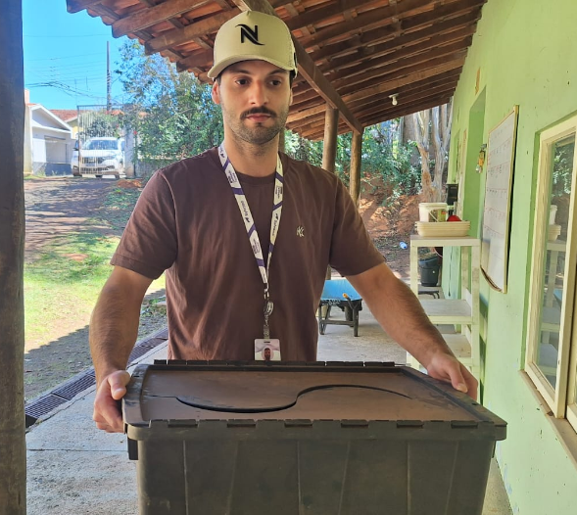
Gambá de orelha preta RG: 465; animal encontrado ferido nas dependências da empresa Internacional paper.
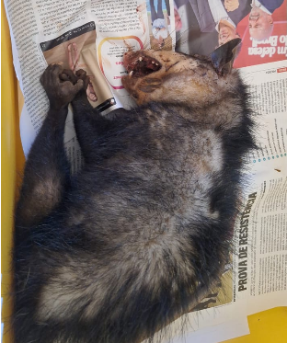
Gambá de orelha preta RG: 465; animal encontrado ferido nas dependências da empresa Internacional paper.
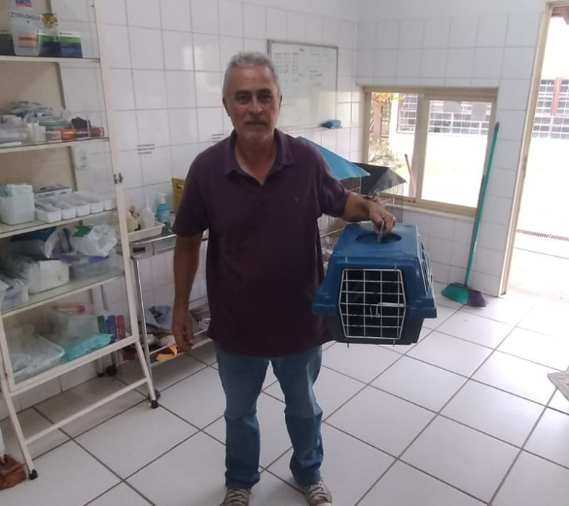
Gambá de orelha branca; RG: 466. Foi encontrado ferido em quintal residencial.
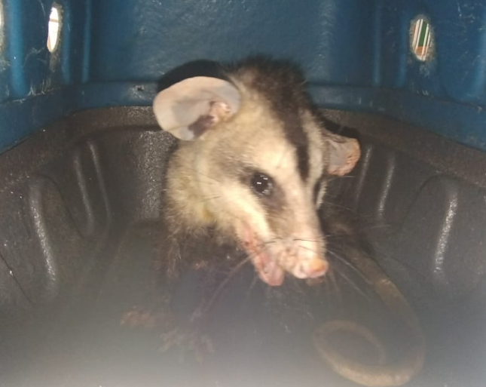
Gambá de orelha branca; RG: 466. Foi encontrado ferido em quintal residencial.
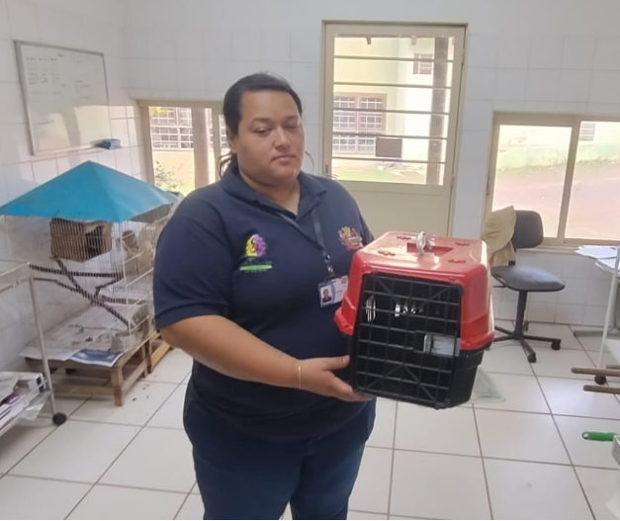
Corujinha do mato; RG: 467. Foi encontrada prostrada nas dependências do setor de Bem-Estar Animal.

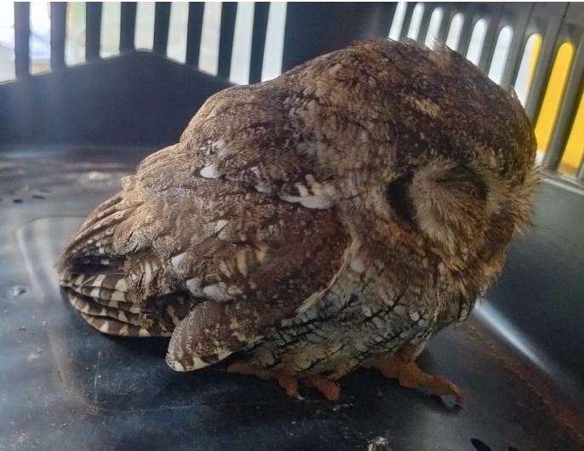
Corujinha do mato; RG: 467. Foi encontrada prostrada nas dependências do setor de Bem-Estar Animal.
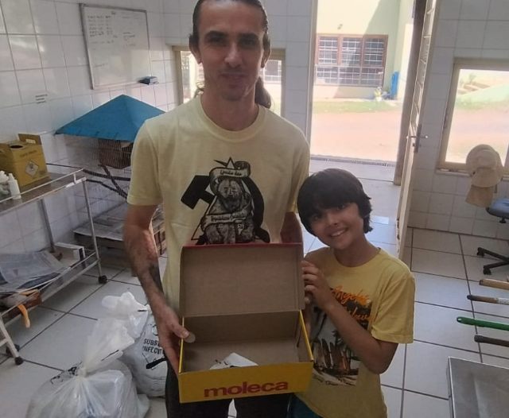
Rolinhas RG:468 e 469. Filhotes foram encontrado junto ao ninho caído, em folhagem de poda na praça.

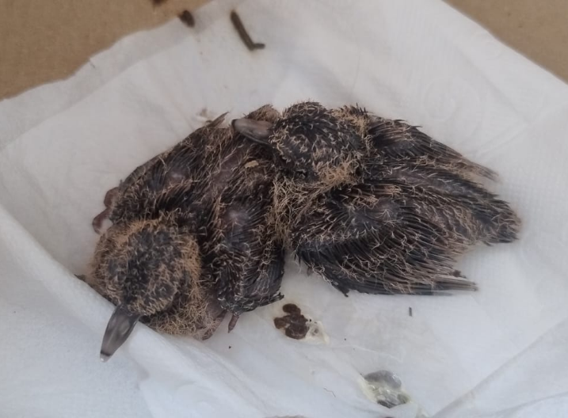
Rolinhas RG:468 e 469. Filhotes foram encontrado junto ao ninho caído, em folhagem de poda na praça.
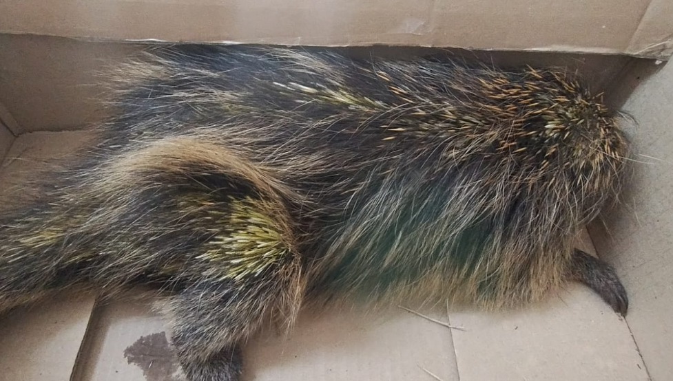
Ouriço cacheiro RG: 470, animal encontrado ferido na área do horto municipal de Mogi Mirim, trazido por funcionária da Secretaria de Meio Ambiente.

Mogi Mirim, 14 de setembro de 2026.

